Преподаватель | Юшкова Елена Валентиновна
Учебная дисциплина | Сольфеджио
Специальность | 53.02.08 Музыкальное звукооператорское мастерство
Курс | 2
Дата занятия | 26.03.2020
Тема | Хроматическая минорная гамма. Хроматические интервалы (продолжение)

- Хроматическая минорная гамма. Петь гамму h-moll с остановками на устойчивых ступенях, контролируя интонацию (подыгрывать t⁵₃ на устоях).
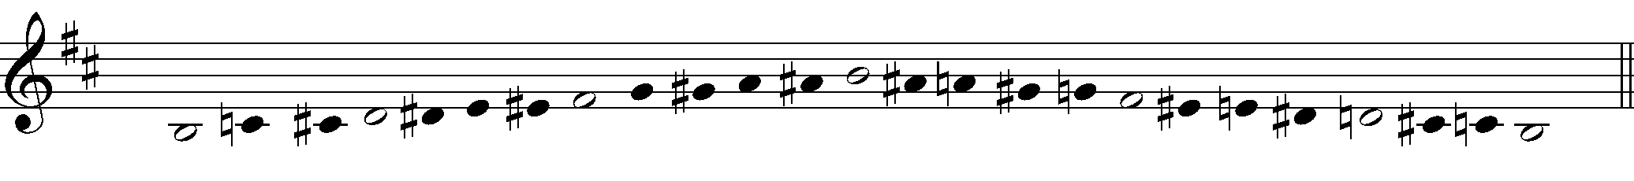

- Хроматические дв.ув.1, дв.ум.8. Играть. Почувствовать тяготения в полутонах.

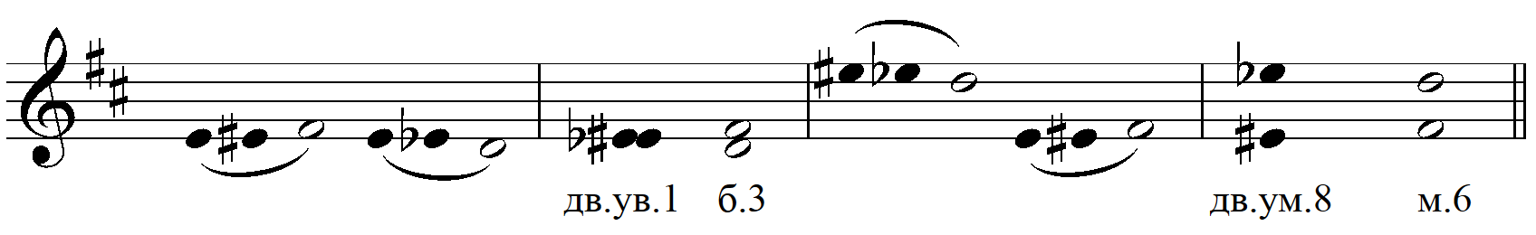

- Обороты с II₆ в миноре. Проигрывая на фортепиано оборот, спеть каждый голос по горизонтали, начиная с баса. Затем спеть каждый аккорд снизу вверх. Называть ВСЕ ЗНАКИ. Итогом работы должна стать чистая интонация без поддержки ф-п.
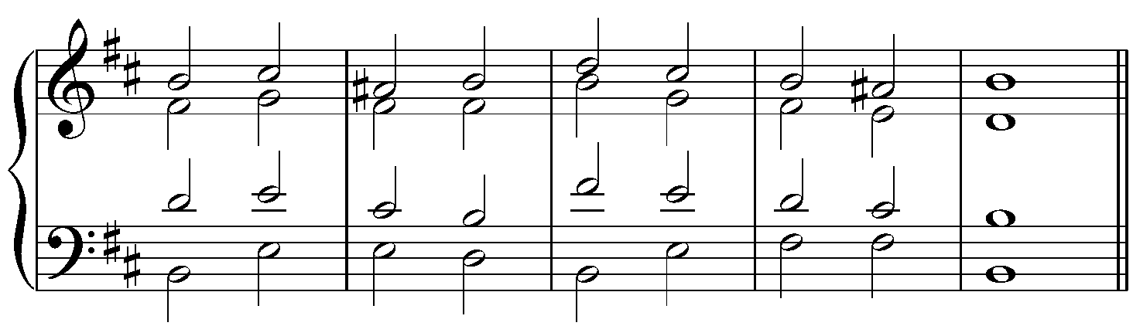
t II₆ D₂ t₆ t II₆ K⁶₄ D₇ t

- Cлуховые упражнения. A-dur. Интервальная цепочка (Русяева № 71). Аккордовая цепочка (Русяева № 50)
Как правило, каждый пример нужно прослушать 2-3 раза, через небольшой промежуток времени, затем рассказать то, что запомнилось, после чего свериться с нотным источником. Если в анализе примера возникли ошибки, следует обратить на них внимание, т.е. сыграть или спеть весь пример, запомнить его наизусть, полезным является и транспонирование.
- Диктант 1-голосный на одном нотоносце. Русяева № 54 fis-moll.
- Сольфеджирование.
- Спеть выученный 2-голосный пример с ф-п. (Никитина №№ 13 или 14)
- Размер ⁹/₈. Калмыков, Фридкин № 650 (Шостакович «Родина слышит»). Читать ноты в ритме с пульсацией, затем с дирижированием по 3-дольной сетке, в каждом взмахе чувствовать по три лёгкие доли (как триоли). Найти отклонение в мелодии, определить тональность. Петь.

Все задания урока прислать в виде фото, аудио- или видеофайлов (пение упражнений, пение с листа) не позднее 13.04.2020

Способ передачи: дистанционно, личным сообщением в соц.сетях или на электронную почту lena.yushkova@gmail.com

